九下数学 | 必会题型
【反比例函数】专项训练
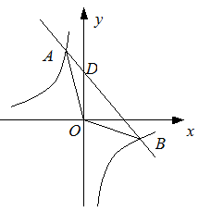
【一】如图，反比例函数y=8/x与一次函数y=-x+2的图象交于A、B两点.

（1）求A、B两点的坐标；
解方程组 y=8/x，y=-x+2，
得x=4，y=-2, 或 x=-2，y=4，
所以A点坐标为（-2，4），B点坐标为（4，-2）；
（2）求△AOB的面积.
解：直线AB交y轴于点D，如图，
把x=0代入y=-x+2得y=2，
则D点坐标为（0，2），
所以S △AOB =S △AOD +S △BOD = 1/2×2×2+ 1/2 ×2×4=6．

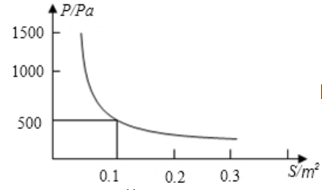
【二】在压力不变的情况下，某物承受的压强P（Pa）是它的受力面积S（m）的反比例函数，其图象如右图所示.

（1）求P与S之间的函数关系式；
解：设 P=K/S，
∵点（0.1，500）在这个函数的图象上，
∴500=K/0.1，
∴k=50，
∴p与S的函数关系式为 p=50/S，
（2）求当S=0.5m时物体所受的压强P.
解：当P=100Pa时，s=50/100=0.5（m）．

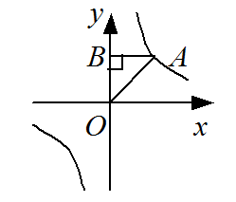
【三】如图，点A是反比例函数y=4/x图象上一点，AB⊥y轴于点B，那么△AOB的面积是多少？

解：设A点坐标为（x，y），
∵AB⊥x轴，
∴OB=y，AB=x，
∴S△AOB=1/2×OB×AB=1/2xy，
∵y＝4/x，
∴S△AOB=1/2×4＝2

【四】反比例函数y=k/x的图象经过点A（2，3）.
（1）求这个函数的解析式；
解：由题意得k=2x3=6，
∴这个函数的解析式为y=6/x；
（2）请判断点B（1，6）是否在这个反比例函数的图象上，并说明理由.
解：点B在这个函数图像上，理由如下，
在y=6/x中，当x=1时，y=6，
∴B（1,6）在这个图像函数上

【五】在反比例函数y=2k-2008/x图像的每一条曲线上，y随x的增大而减小，求k的取值范围。
解：∵反比例函数y=2k-2008/x图象的每一条曲线上，y随x的增大而减小，
∴2k-2008＞0，解得k＞1004．
故答案为：k＞1004．

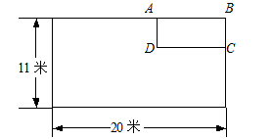
【六】某单位为响应政府发出的全民健身的号召，打算在长和宽分别为20米和11米的矩形大厅内修建一个60平方米的矩形健身房ABCD。该健身房的四面墙壁中有两侧沿用大厅的旧墙壁（如图为平面示意图），已知装修旧墙壁的费用为20元/平方米，新建（含装修）墙壁的费用为80元/平方米。设健身房的高为3米，一面旧墙壁AB的长为x米，修建健身房的总投入为y元。

（1）求y与x的函数关系式；
解：根据题意，AB=x，AB•BC=60，
∴BC= 60/x．
y=20×3(x+ 60/x)+80×3(x+ 60/x)，
即y=300(x+ 60/x)．
（2）为了合理利用大厅，要求自变量x必须满足8≤x≤12.当投入资金为4800元时，问利用旧墙壁的总长度为多少米？
解：把y=4800代入y=300(x+ 60/x)，
得4800=300(x+ 60x)．
整理得x2－16x+60=0．
解得x1=6，x2=10．
经检验，x1=6，x2=10都是原方程的根．
由8≤x≤12，只取x=10．
所以利用旧墙壁的总长度10+ 60/10=16m．

